Варианты для проведения рубежного контроля знаний.
По дисциплине Прикладные компьютерные программы в ПД
Для студентов группы: ГТИМ-21
Вариант № 1  Задание: Начертить деталь, проставить размеры. | Вариант № 2  Задание: Начертить деталь, проставить размеры.
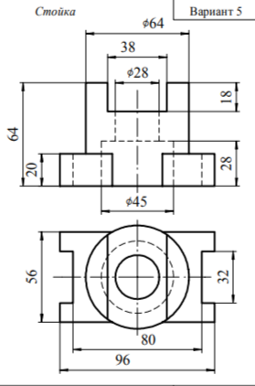 | 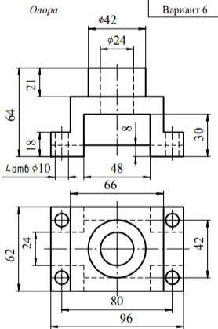
Вариант № 3  Задание: Начертить деталь, проставить размеры. | Вариант № 4  Задание: Начертить деталь, проставить размеры.
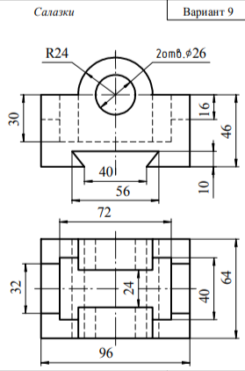 | 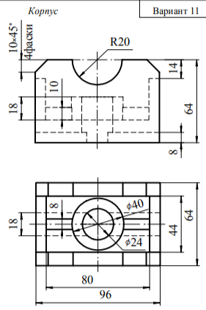
Вариант № 5  Задание: Начертить деталь, проставить размеры. | Вариант № 6  Задание: Начертить деталь, проставить размеры.
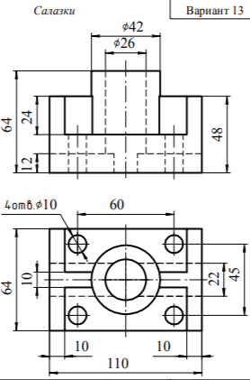 | 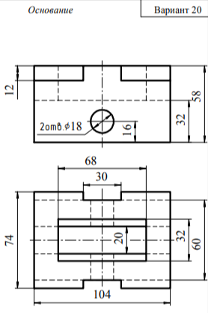
Вариант № 7  Задание: Начертить деталь, проставить размеры. | Вариант № 8  Задание: Начертить деталь, проставить размеры.
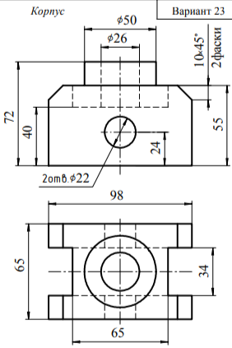 | 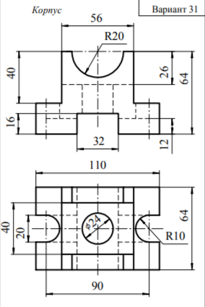
Вариант № 9  Задание: Начертить деталь, проставить размеры. | Вариант № 10  Задание: Начертить деталь, проставить размеры.
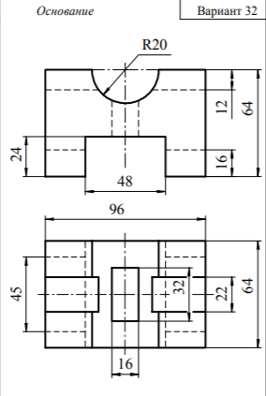 | 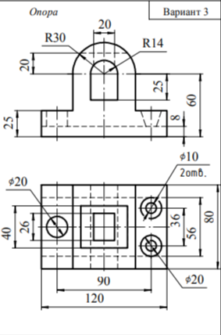

Критерии оценки знаний студентов при проведении рубежной контрольной недели
По дисциплине (МДК): Прикладные компьютерные программы в ПД
Оценка 5 (отлично):
- Правильно выполнить построение и нанести размеры.
Оценка 4 (хорошо):
- Правильно выполнить построение, а размеры нанести с ошибками.
Оценка 3 (удовлетворительно):
- Выполнить построение и нанести размеры с ошибками.
- Правильно выполнить построение и не нанести размеры.
- Построение выполнено неправильно, но без проекционной связи.
Оценка 2 (неудовлетворительно):
- Не выполнить построение и не нанести размеры.

Преподаватель _______________________ Сорокина В.С.
Рассмотрены на заседании методической комиссии профессионального цикла специальности 08.02.01, 08.02.11, 08.02.14, 08.02.15.
Протокол № 6 от « 28 » февраля 2025 г.
Председатель МК ________________ (Рахманова Л.В.)

